DECLARAÇÃO DE TRANSFERÊNCIA DE DIREITOS AUTORAIS
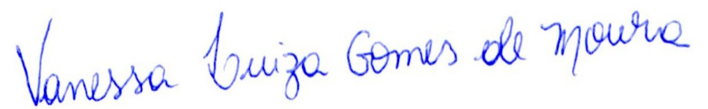
Os autores abaixo assinados do manuscrito intitulado “Conhecimento dos profissionais das Unidades de Saúde da Família sobre o Programa Academia da Cidade no Recife” transferem os direitos autorais do presente artigo à Revista Brasileira de Atividade Física e Saúde, caso o mesmo seja aceito na presente revista.

Vanessa Luiza Gomes de Moura
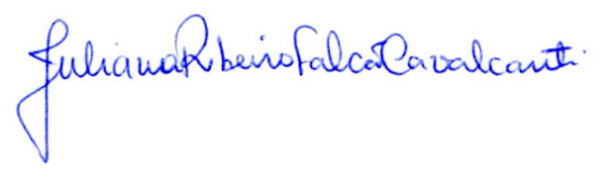

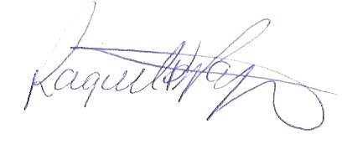
Juliana Ribeiro Falcão Cavalcanti

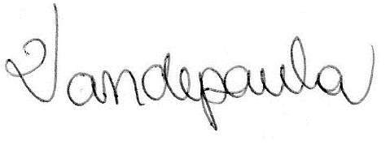
Raquel Bezerra Pajeú

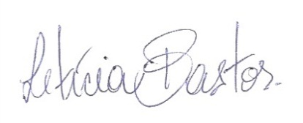
Vandepaula Moraes Campos de Melo

Letícia Lemos Ayres da Gama Bastos
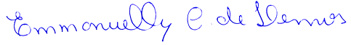

Emmanuelly Correia de Lemos

Recife, 01 de dezembro de 2015.

